Отчёт по лабораторной работе №3

дисциплина: Математическое моделирование

Разважный Георгий Геннадиевич

Содержание

# Цель работы

Построить фазовый портрет гармонического осциллятора и решенить уравнения гармонического осциллятора.

# Задание

**Вариант 24**  
Задача: ППостройте фазовый портрет гармонического осциллятора и решение уравнения гармонического осциллятора для следующих случаев

1. Колебания гармонического осциллятора без затуханий и без действий внешней силы $x″+9x=0$
2. Колебания гармонического осциллятора c затуханием и без действий внешней силы $x″+x′+4.9x=0$
3. Колебания гармонического осциллятора c затуханием и под действием внешней силы $x″+x′+9.9x=0,2sin\left(3.5t\right)$

На интервале t = [0;49] (шаг 0.05) с начальными условиями $x_{0}=−0.5$, $y_{0}=−1$

# Выполнение лабораторной работы

**1. Теоритические сведения**

Движение грузика на пружинке, маятника, заряда в электрическом контуре, а также эволюция во времени многих систем в физике, химии, биологии и других науках при определенных предположениях можно описать одним и тем же дифференциальным уравнением, которое в теории колебаний выступает в качестве основной модели. Эта модель называется линейным гармоническим осциллятором. Уравнение свободных колебаний гармонического осциллятора имеет следующий вид: $x″+2yx′+w_{0}^{2}x=0$ 
  
где x – переменная, описывающая состояние системы (смещение грузика, заряд конденсатора и т.д.), y – параметр, характеризующий потери энергии (трение в механической системе, сопротивление в контуре), $w_{0}$– собственная частота колебаний, t – время.  
Предыдущее уравнение - линейное однородное дифференциальное уравнение второго порядка и оно является примером линейной динамической системы.  
При отсутствии потерь в системе ( $y=0$ получаем уравнение консервативного осциллятора энергия колебания которого сохраняется во времени: $x″+w_{0}^{2}x=0$. Для однозначной разрешимости уравнения второго порядка необходимо задать два начальных условия $x\left(t_{0}\right)=x_{0}$ и $x′\left(t_{0}\right)=y_{0}$.  
Уравнение второго порядка можно представить в виде системы двух уравнений первого порядка: $x′=y$ и $y′=−w_{0}^{2}x$; и тогда начальные условия примут вид: $x\left(t_{0}\right)=x_{0}$ и $y\left(t_{0}\right)=y_{0}$.

**2. Построение графиков**

2.1. Написал программу на Scilab:

w = sqrt(5.9);  
g = 1;  
function f=f(t)  
f = 9.9*sin(t); //sin 0 = 0  
endfunction  
function dx=y(t, x)  
dx(1) = x(2);  
dx(2) = -w.* w.* x(1) - g.* x(2) - f(t);  
endfunction  
t0 = 0;  
x0 = [-0.5;1];  
t = [0:0.05:49];  
x = ode(x0, t0, t, y);  
n = size(x, "c");  
for i = 1: n  
y1(i) = x(1, i);  
y2(i) = x(2, i);  
end  
plot(y1, y2);  
xgrid();

Получил следующие графики (см. рис. -@fig:001, -@fig:002, -@fig:003).

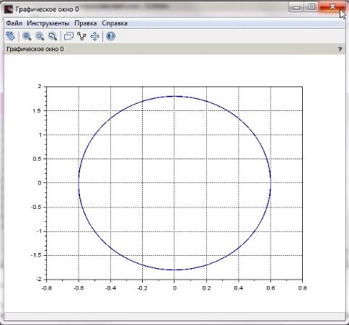

Рис. 1. График для 1 случая

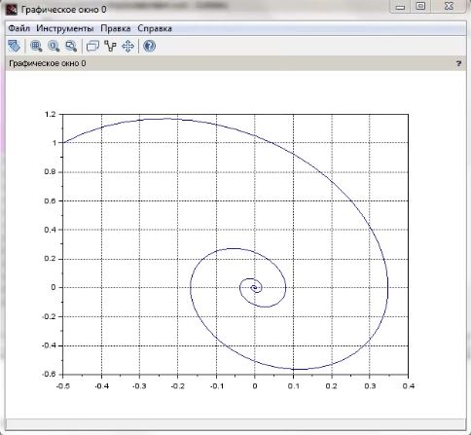

Рис. 2. График для 2 случая

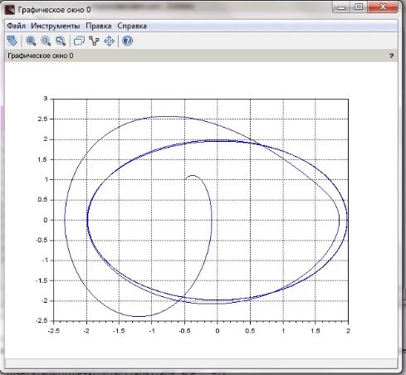

Рис. 3. График для 3 случая

# Выводы

Построил фазовый портрет гармонического осциллятора и решенил уравнения гармонического осциллятора.